**特种设备作业人员培训报名指南**

**一、报名条件：**

|  |  |  |  |  |  |
| --- | --- | --- | --- | --- | --- |
| **序号** | **种类** | **作业项目** | **项目代号** | **文化程度（含以上）** | **其他** |
| 1 | 特种设备安全管理 | 特种设备安全管理 | A | 高中 | ２年以上实习经历 |
| 2 | 锅炉作业 | 工业锅炉司炉 | G1 | 高中 |  |
| 电站锅炉司炉 | G2 | 高中 |  |
| 锅炉水处理 | G3 | 高中 | 体检（视力无色盲） |
| ３ | 压力容器作业 | 快开门式压力容器操作 | R1 | 初中 |  |
| 移动式压力容器充装 | R2 | 初中 |  |
| ４ | 气瓶作业 | 气瓶充装 | P | 初中 |  |
| ５ | 电梯作业 | 电梯修理 | T | 初中 |  |
| ６ | 起重机作业 | 起重机指挥 | Q1 | 初中 |  |
| 起重机司机 | Q2 | 初中 |  |
| ７ | 场（厂）内专用机动车辆作业 | 叉车司机 | N1 | 初中 | 体检（无色盲、色弱，四肢健全，身体无运动功能障碍） |
| 观光车和观光列车司机 | N2 | 初中 |

注: 特种设备焊接作业人员按照相关安全技术规范的要求。

**二、报名资料及要求：**

1、《特种设备作业人员资格申请表》 1份 (签名处加按手印,注意：非江门户籍考生报考还需在用人单位意见一栏盖单位公章）；

2、相片（近期、正面免冠白底彩色、2寸（35×49mm）2张；

3、身份证复印件 1份（正、反面复印在同一页面、方向一致，签名加按手印）；

4、学历证明【毕业证书或学校证明(**样式见附件2**）】，需携带学历原件以及复印件（复印件签名加按手印） 各1份；

5、本年度体检报告1份（报考锅炉水处理、场(厂)内专用机动车辆作业及特种设备焊接作业项目需提交）。(**见附件1**)

**注意：以上资料均不能有涂改!**

**三、联系方式：**

地点：江门市特种设备协会

地址：江门市蓬江区江门大道中898号科创公园2幢4层（科创公园内）

电话： 0750－3286136

特种设备作业人员资格申请表

|  |  |  |  |  |  |
| --- | --- | --- | --- | --- | --- |
| 姓 名 | |  | 性 别 |  | （近期2寸正面免冠白底彩色照片） |
| 身份证件号 | |  | 文化程度 |  |
| 工作单位 | |  | | |
| 工作单位地址 | |  | | |
| 通信地址 | |  | | | |
| 邮 编 | |  | 联系电话 |  | |
| 申请作业项目 | |  | 申请项目代号 |  | |
| 工 作 简 历 | 本人从_____年_____月至今在 市的 工作。 | | | | |
| 相 关 资 料 | □身份证明（复印件1份）  □学历证明（毕业证复印件1份）  □体检报告（1份，相应考试大纲有要求的） | | | | |
| 用 人 单 位 意 见 | （申请人在非户籍的工作所在地申请时需填写本栏）  用人单位（加盖公章）： 年 月 日 | | | | |
| 本人声明，以上填写信息及所提交的资料均合法、真实、有效，并承诺对填写的内容负责。  申请人（签字）： 年 月 日 | | | | | |

注：申请人在网上申请的，填报申请表后打印盖章签字并扫描上传。

**附件1**

**特种设备作业人员体检表**

|  |  |  |  |  |  |  |  |
| --- | --- | --- | --- | --- | --- | --- | --- |
| 申请人填报事项 | 姓 名 |  | 性别 |  | 年龄 |  | 贴相片处  医疗机构盖章 |
| 作业种类 | □场(厂)内专用机动车辆作业  □锅炉作业 □金属焊接 | | | | |
| 身份证号 |  | | | | |
| 医疗机构填写事项 | 身 高 |  | | 血 压 | |  | |
| 听 力 | 左： | | 辨色力 | | □正常 □色弱 □色盲 | |
| 右： | |
| 视 力 | 左： | | 是否矫正 | | □是 □否 | |
| 右： | | 是否矫正 | | □是 □否 | |
| 上 肢 | 左上肢： | | 下 肢 | | 左下肢： | |
| 右上肢： | | 右下肢： | |
| 躯 干 |  | | 颈 部 | |  | |
| 结论： 医生签名：  年 月 日 | | | | | | | |

注：1、请用钢笔或签字笔填写，字迹工整清晰；

1. 此表格必须由镇级及以上医疗机构盖章。

**附件2**

|  |
| --- |
| **学历证明存根**  学生 （学号： 身份证号： ）性别（ ）， 年 月 日出生， 省 市（县）人， 于 年 月在我校 中毕业（学制 年），原毕业证书号  码： 号， 特发给证明。  年 月 日 |

…………………（ ）毕字第（ ）号…………………（校印跨缝章）

|  |  |
| --- | --- |
| **学历证明**  学生 （学号： 身份证号： ）性别 ， 年 月 日出生， 省 市（县）人，于 年 月在我校 中毕业（学制 年），原毕业证书号码： 号，特发给证明。本证明经教育行政部门验证后，具有毕业证书同等效力。   |  | | --- | | **照**  **片** |     （学校公章）  年 月 日 |

特种设备作业人员资格申请表（填写样板）

|  |  |  |  |  |  |
| --- | --- | --- | --- | --- | --- |
| 姓 名 | | 张三 | 性 别 | 男 | （近期2寸正面免冠白底彩色照片） |
| 身份证件号 | | 440XXXXXXXXXXXX | 文化程度 | 中专 |
| 工作单位 | | (工作单位全称) | | |
| 工作单位地址 | | (工作单位所在地) | | |
| 通信地址 | | (广东省住址) | | | |
| 邮 编 | | 529000 | 联系电话 | (本人手机号码) | |
| 申请作业项目 | | 叉车司机 | 申请项目代号 | N1（见《指南》对应代号） | |
| 工 作 简 历 | 本人从2021年5月至今，在XX市的XX公司工作。  （注：报考特种设备管理人员需要2年以上相关工作经历。） | | | | |
| 相 关 资 料 | 身份证明（复印件1份）  学历证明（毕业证复印件1份）  体检报告（1份，相应考试大纲有要求的） | | | | |
| 用 人 单 位 意 见 | （申请人在非户籍的工作所在地申请时需填写本栏）  用人单位（加盖公章）： 年 月 日  （注意：非江门户籍考生在此处盖单位公章！） | | | | |
| 本人声明，以上填写信息及所提交的资料均合法、真实、有效，并承诺对填写的内容负责。  申请人（签字）：张三（签名并加按手印） XXXX 年 XX月 XX日 | | | | | |

注：申请人在网上申请的，填报申请表后打印盖章签字并扫描上传。

身份证复印件样本

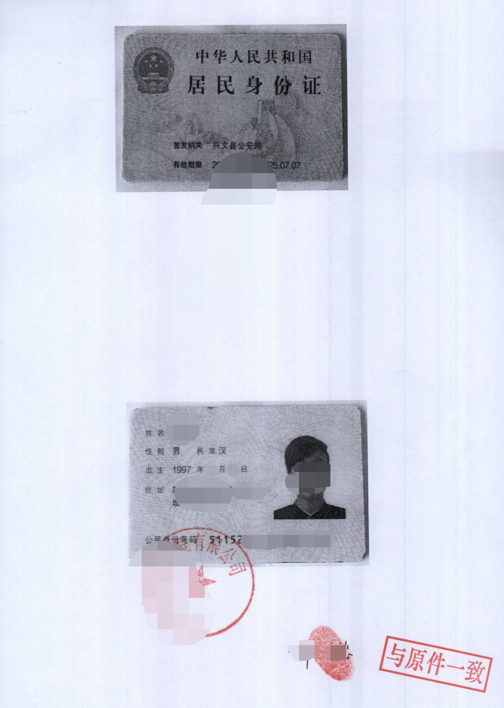 考生签名并按手印

毕业证书复印件样本

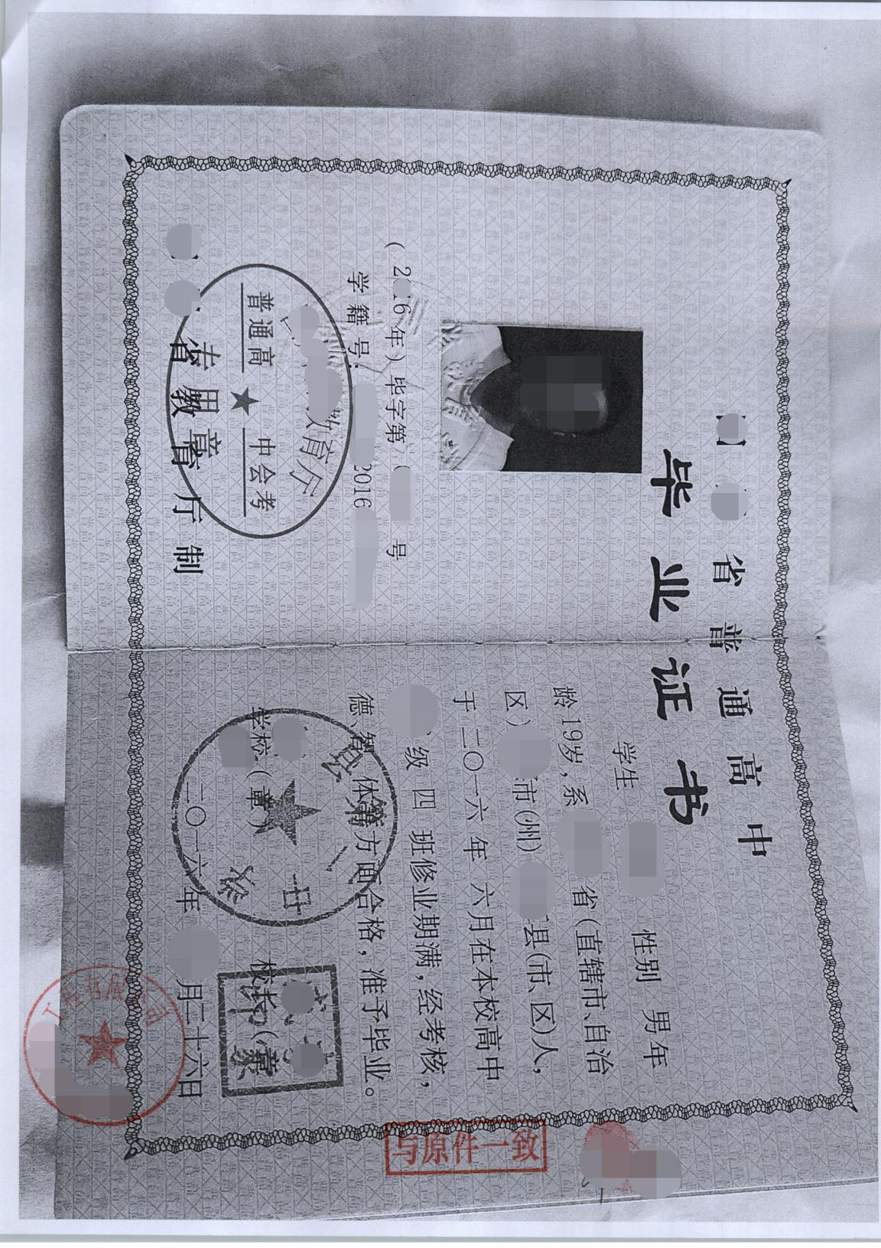

学校公章应清晰，并带上原件报名 考生签名并按手印

学历证明样本1

（无毕业证书学员使用）

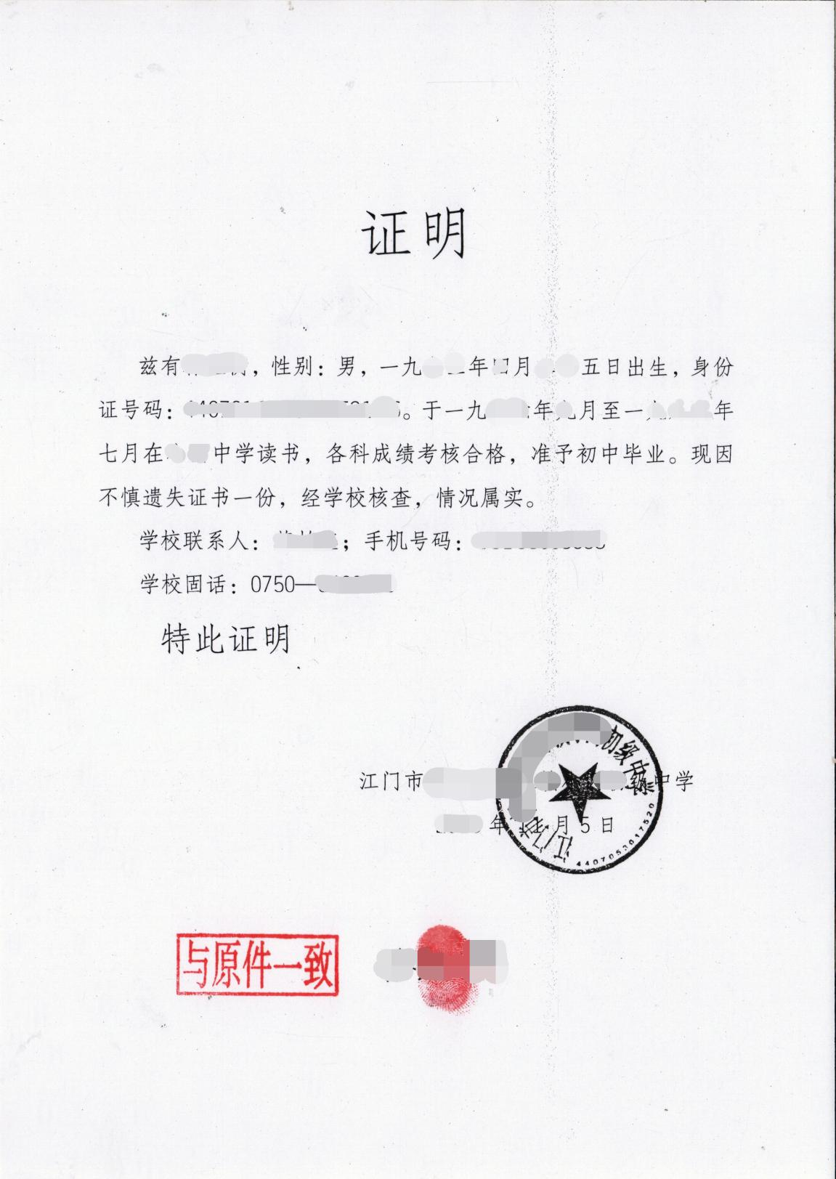

考生签名并按手印

学校联系方式

学历证明样本2

（无毕业证书学员使用）

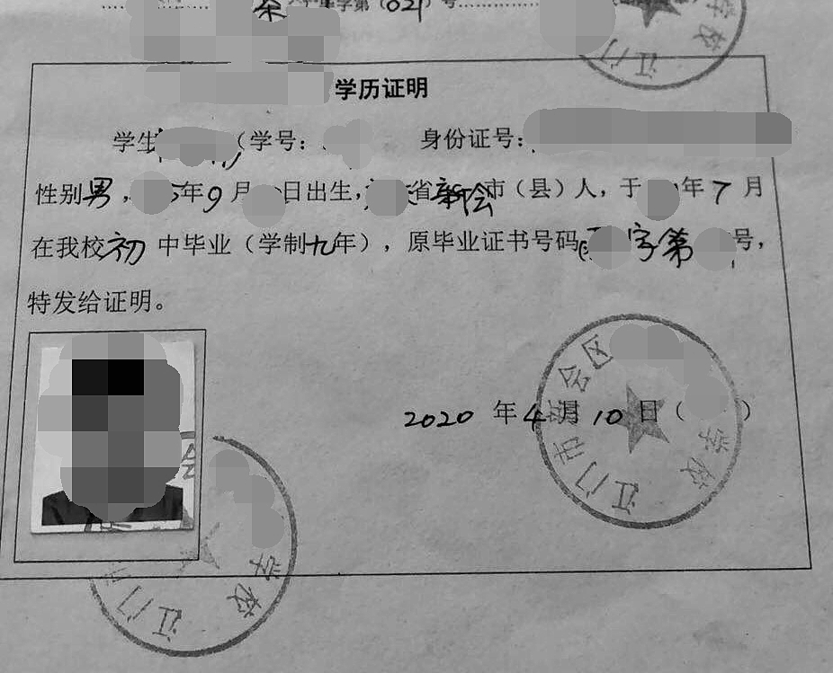

学校公章

在空白处签名加按指印

（体检证明样本）

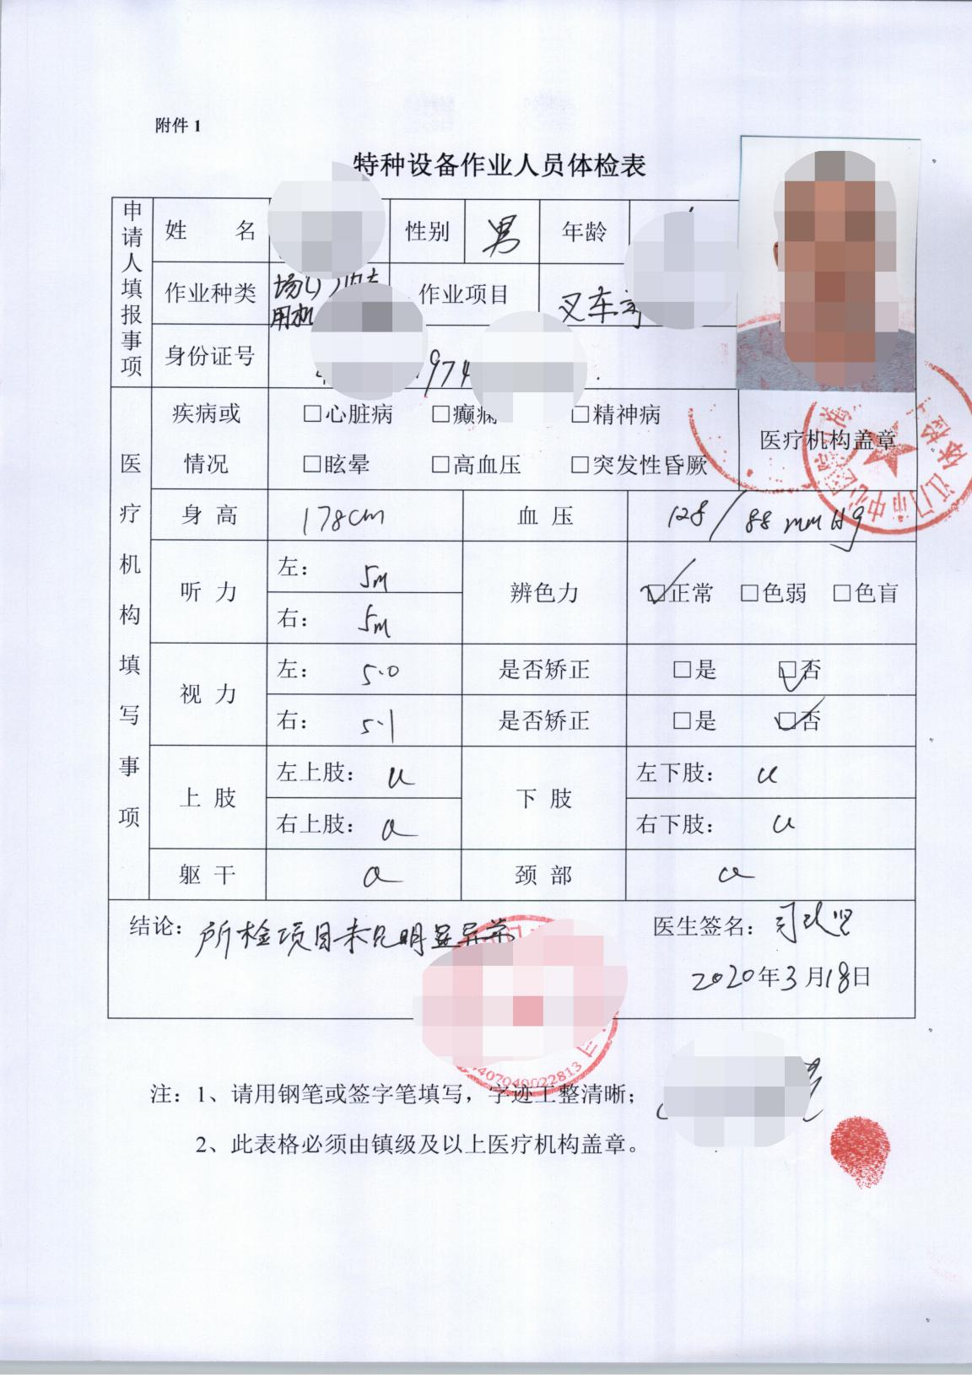

医生签名及医院公章

（注：考报考锅炉水处理、场(厂)内专用机动车辆作业、特种设备焊接作业项目需提交）